CLIL pieeja– solis uz 21.gadsimta prasmēm un kompetencēm.

No 8.līdz 14.spetembrim, 2019.g. , Kultūras un izglītības studijas pasniedzēja Rita Liepiņa piedalījās mācībās Dublinā, Īrijā, par pieaugušo izglītību saistībā ar CLIL valodu apmācības jomā. Kursus organizēja mācību centrs no Bulgārijas Motivated Learning for everyone (MFLE), bet kursu pasniedzējs bija Aljoša Pažin no Horvātijas. Kursu dalībnieki bija ieradušies arī no Turcijas.
CLIL saīsinājumā no angļu valodas nozīmē Content and Language Integrated Learning – valodas apguve citu mācību priekšmetu ietvaros. Svešvalodu skolotājiem skolās tā ir jau labi zināma pieeja, bet pieaugušo izglītībā šis ir jauns izaicinājums.
Izmantojot CLIL pieeju, notiek vienlaicīgi gan satura, gan valodas apgūšana, bet faktiski arī tiek uzlabotas mācīšanās prasmes. CLIL pieeja sekmē tādas kompetences kā tolerance, kritiskā domāšana, pilsoniskums, kooperācija, radošums. Tās visas ir kritiski svarīgas prasmes 21.gadsimta pilsoņiem, arī tiem, kam skolas gadi jau aiz muguras. Piemēram, ar valodas starpniecību tiek apgūta vēsture, bioloģija, ķīmija, matemātika. Audzēkņi iemācās lietot valodu dažādās situācijās. CLIL ļauj ievērojami paplašināt mācību materiāla izmantošanas iespējas.
Pasniedzējs ieteica arī tiešsaistes rīkus CLIL nodarbībām, piemēra, izmantojot Khan Academy, TED talks.
Nodarbībās mēs aplūkojām arī saistību ar tā saucamajiem STEM un STEAM priekšmetiem. STEM – Science, Techologies, Engineering, Mathematics, šie eksaktie priekšmeti var padarīt mācības ļoti aizraujošas, ja izmanto dažādas integrētās metodes. Savukārt radošuma attīstībai klāt vēl nāk STEAM – Art – mākslas un radošuma metodes, kas ir tik aktuāla tēma šodien Eiropā. Mēs nodarbībās aplūkojām valodu saistību ar IT tehnoloģijām, informātiku, programmēšanu un pat robotiku, izmantojot Micro bit programmēšanas pamatelementus. Visur angļu valoda šodien ir tik ļoti nepieciešama! Faktiski arī programmēšanas pamatvaloda ir angļu. Pasniedzējs mums deva vērtīgus linkus ar valodas terminoloģiju gan Zinātnes priekšmetos, gan matemātikai, gan programmēšanai. Daudzi piemēri bija no ASV mācību sistēmas, kur pieejami arī gatavi nodarbību plāni. Īrijā savukārt līdz 2030.gadam plānotas lielas pārmaiņas izglītības sistēmā, un arī vērienīgs izrāviens tieši eksakto priekšmetu apguvē. Savukārt treneris Aljoša Pažin dalījās ar saviem iespaidiem par Somijas izglītības sistēmu, kur nesen pats viesojies. Salīdzinājām to gan ar Īrijas, gan Horvātijas, Latvijas un Turcijas izglītības sistēmām. Bija interesanti!
Tika izveidots kopīgs Google Drive disks, kur pa dienām pieejami mācību materiāli un linki, kā arī fotogrāfijas. Piemērs STEM terminoloģijai angļu valodā - https://www.uschamberfoundation.org/content/speak-language-stem-terminology
Pēc atgriešanās no mācībām plānoju pārskatīt mūsu Kultūras un izglītības studijas Talantu pilsēta valodu programmas un papildināt tās ar B2 – C 1 līmeņa terminoloģijas sarakstiem, ko savukārt tad varēs izmantot nodarbībās, gan kā papildus izdales materiālus tiem, kas interesējas par konkrētu zinātnes nozari vai mācību priekšmetu. Tas būs izaicinājums arī man kā pasniedzējai, jo, piemēram, programmēšanas valoda man bija jauns atklājums. Izdevās izmēģināt arī dažus praktiskus piemērus, kas balstīti uz fiziku, programmējām skaņas signāla tuvošanos un attālināšanos, aprakstu veidojot angļu valodā.
Esmu ļoti priecīga, ka varēju apmeklēt šos kursus un gūt jaunas zināšanas gan par CLIL, gan STEM un STEAM, jo ar šiem jēdzieniem arvien vairāk nāksies saskarties pedagogiem arī Latvijā, īstenojot jauno kompetenču izglītības pieeju. Paldies Erasmus Plus programmai par šādu mobilitātes iespēju. Paldies MLFE par labi noorganizēto mācību kursu. Kursu nobeigumā tik izsniegti sertifikāti un iegūti Europass dokumenti.
Brīvajā laikā iepazinu Dublinu, īru valodas akcentu un savdabību. Apmeklējām Dublinas pili un uzzinājām daudz jauna par Īrijas vēsturi. Savukārt vislielākais piedzīvojums bija netālu esošās bibliotēkas Chester Beatty apmeklējums, ko varētu raksturot kā kaligrāfu paradīzi. https://chesterbeatty.ie/about/ Tik daudz senu grāmatu un rokrakstu vienuviet! Arī šajā bibliotēkas izstāžu zālē notiek nodarbības, un tas varētu būt lielisks piemērs mūsu organizācijas kaligrāfijas pasniedzējiem, kā savienot vēstures un kaligrāfijas kursa apguvi ar dažādām valodām, un protams, angļu valodu.
Rita Liepiņa

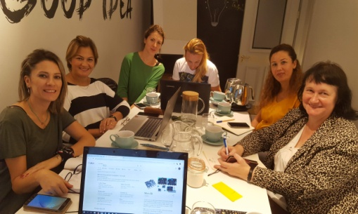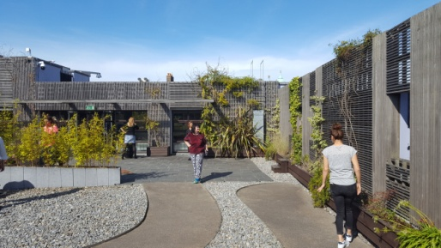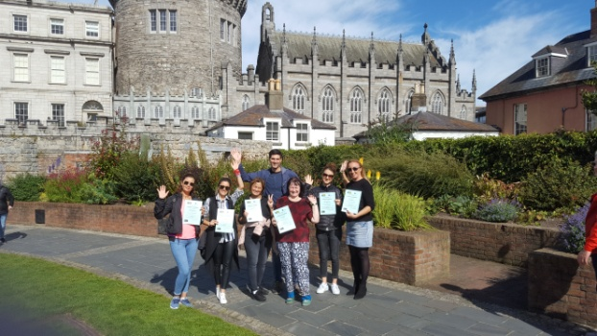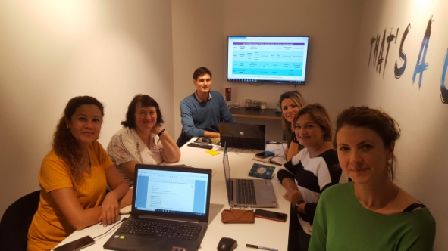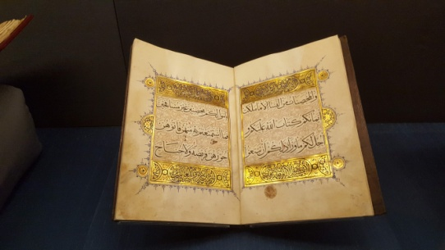

Projekts "Aktīvi un radoši", Projekta Nr. 2019-1-LV01-KA104-060133.

